
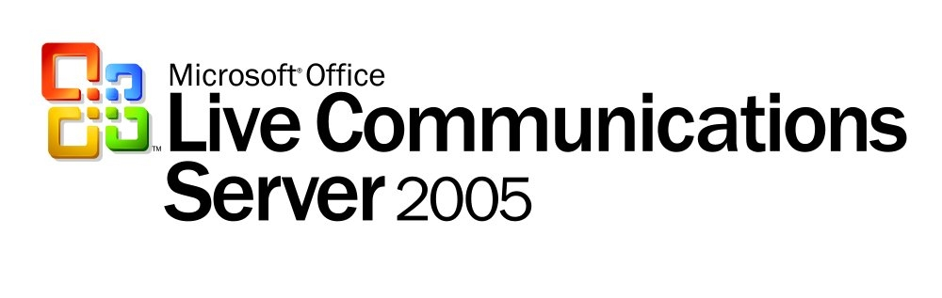
Error: Reference source not foundMicrosoft® Office Live Communications Server 2005 Public IM Connectivity

與 MSN®、AOL® 與 Yahoo!® 公用即時通訊 (IM) 服務提供者的使用者互通有無，溝通快速又有效率！
公用即時通訊的兩難
資訊工作人員只要用過三大公用即時通訊 (IM) 服務提供者的軟體 (MSN®、AOL® 與 Yahoo!®)，都能體會到用這種方式與商業合作夥伴溝通的好處。然而，以下的因素還是會導致問題：
- 公用 IM 的用戶端不對訊息或資料加密

- 資料和對話無法記錄與封存
- 使用者必須同時啟動多個公用 IM 用戶端，才能使用一個以上的公用 IM 服務
- 管理桌上型電腦軟體的工作非常複雜，因為必須執行多個公用 IM 用戶端
為了增加企業的安全性、符合政府法規、或是減少把公用 IM 服務挪作私用的員工數目，某些企業組織選擇在網路端點擋住公用 IM 的連線，或是鎖定桌上型電腦軟體。
解決方案
讓資訊工作人員在經過控制的環境下，以 Microsoft® Office Live Communications Server 的 Public IM Connectivity 來存取即時訊息。
如果可信任的客戶與合作夥伴使用 MSN Messenger、AOL Instant Messenger 與 Yahoo! Messenger 等公用 IM 用戶端，Public IM Connectivity 就能讓企業使用者和他們搭上線。
由於本產品能對公用 IM 資料中心與 Live Communications Server 的內部使用者提供加密，以及選擇性記錄交易的功能，所以企業組織能用更安全、有效的方式，讓資訊工作人員連線到目前市面上最普遍的公用 IM 服務。
重點
有了全新的 Microsoft® Office Communicator 用戶端，Live Communications Server，只要學會一個用戶端，就能享用以下的功能：
- 用同一個用戶端檢視公用 IM 連絡人與 Live Communications Server 連絡人
- 共用上線狀態，例如「忙碌」、「電話中」或「線上」
- 把即時訊息傳送到 Live Communications Server 與公用 IM 連絡人
有了 Live Communications Server 2005 Service Pack 1，IT 系統管理員就能輕易做好以下工作：
- 控制經過授權的個別使用者或個別群組，存取公用 IM 連線的行為
- 選擇使用者能連接的公用 IM 服務提供者
- 向可信任的公用 IM 服務使用者傳送訊息時，您可選擇加以記錄及封存
本解決方案的功能，在於讓企業組織能針對業務上確有需要的使用者，能夠以公用 IM 連線與公用 IM 服務網路上的客戶及合作夥伴溝通，這樣就能管理以公用 IM 與同事連線的員工數目。
可用性
啟用 Public IM Connectivity 的工具，會與 Live Communications Server 2005 Service Pack 1 一同推出

雖然 Live Communications Server 2005 (並安裝 Service Pack 1) 提供必要的工具，能讓使用者連線到公用 IM 服務提供者，但 Live Communications Server 2005 Public IM Connectivity 卻是根據使用者人數按月分開販售。

Public IM Connectivity 服務授權將在 2005 年第二季上市。
價格與授權
Microsoft 大量授權客戶可針對現有的 Live Communications Server 使用者，訂購 Live Communications Server 2005 Public IM Connectivity 的授權。您可以針對使用者人數逐月預訂 Public IM Connectivity 授權，而且是附在 Live Communications Server Client Access License (CAL) 裡面。
服務授權包括可存取三個公用 IM 服務提供者 (MSN、AOL 及 Yahoo!)。但是如果只使用一或兩個服務廠，並不會有折扣。

Public IM Connectivity 服務授權僅對 Microsoft 大量授權客戶開放，恕不開放 Microsoft 其他預訂授權專案下的零售、Open 或 Open Value 客戶。

Live Communications Server 2005 Service Pack 1 是現有 Live Communications Server 2005 客戶可用的免費軟體更新。

系統需求


若要使用 Live Communications Server 2005 的公用 IM 連線服務，您必須有：

- 完整安裝且經過授權的 Microsoft Office Live Communications Server 2005，並安裝 Service Pack 1 (Enterprise Edition 或 Standard Edition)。

- Microsoft Office Communicator (2005 年第二季上市)

- 每套 Live Communications Server 的使用者都必須要有 Public IM Connectivity 的服務授權，才能使用公用 IM 連接服務。

關於 Live Communications Server 2005 (並安裝 Service Pack 1) 的詳細系統需求或 Public IM Connectivity 的更多資訊，請造訪：

www.microsoft.com/office/livecomm/

Public IM Connectivity 是獨立的服務授權，附在 Microsoft® Office Live Communications Server Client Access License 之內。
雖然 Microsoft® Office Communicator 是比較能配合 Microsoft® Office Live Communications Server 的用戶端，但您也可以使用 Microsoft® Windows Messenger 5.1

